Alejandro Gomez – Tercer Parcial Control Predictivo

Se realiza el respectivo análisis para el Sistema:

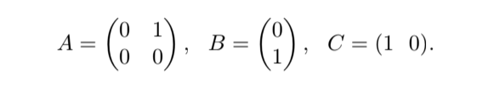

Se definen los siguientes parámetros para el Sistema de control:

Ts = 0.1 s

Hp = 20

Hu = 5

Ref = 2

deltaY_min = 1.8

deltaY_max = 2.3

Se realiza el define para el problema seleccionar parámetros adecuados para Q y R y las restricciones u y deltaU.

Resultados con:

deltaU minima = -0.5; deltaU maxima = 0.5;

Umin = -20; Umax = 20;

Q = 1; R=.001; S=0.1*Q;

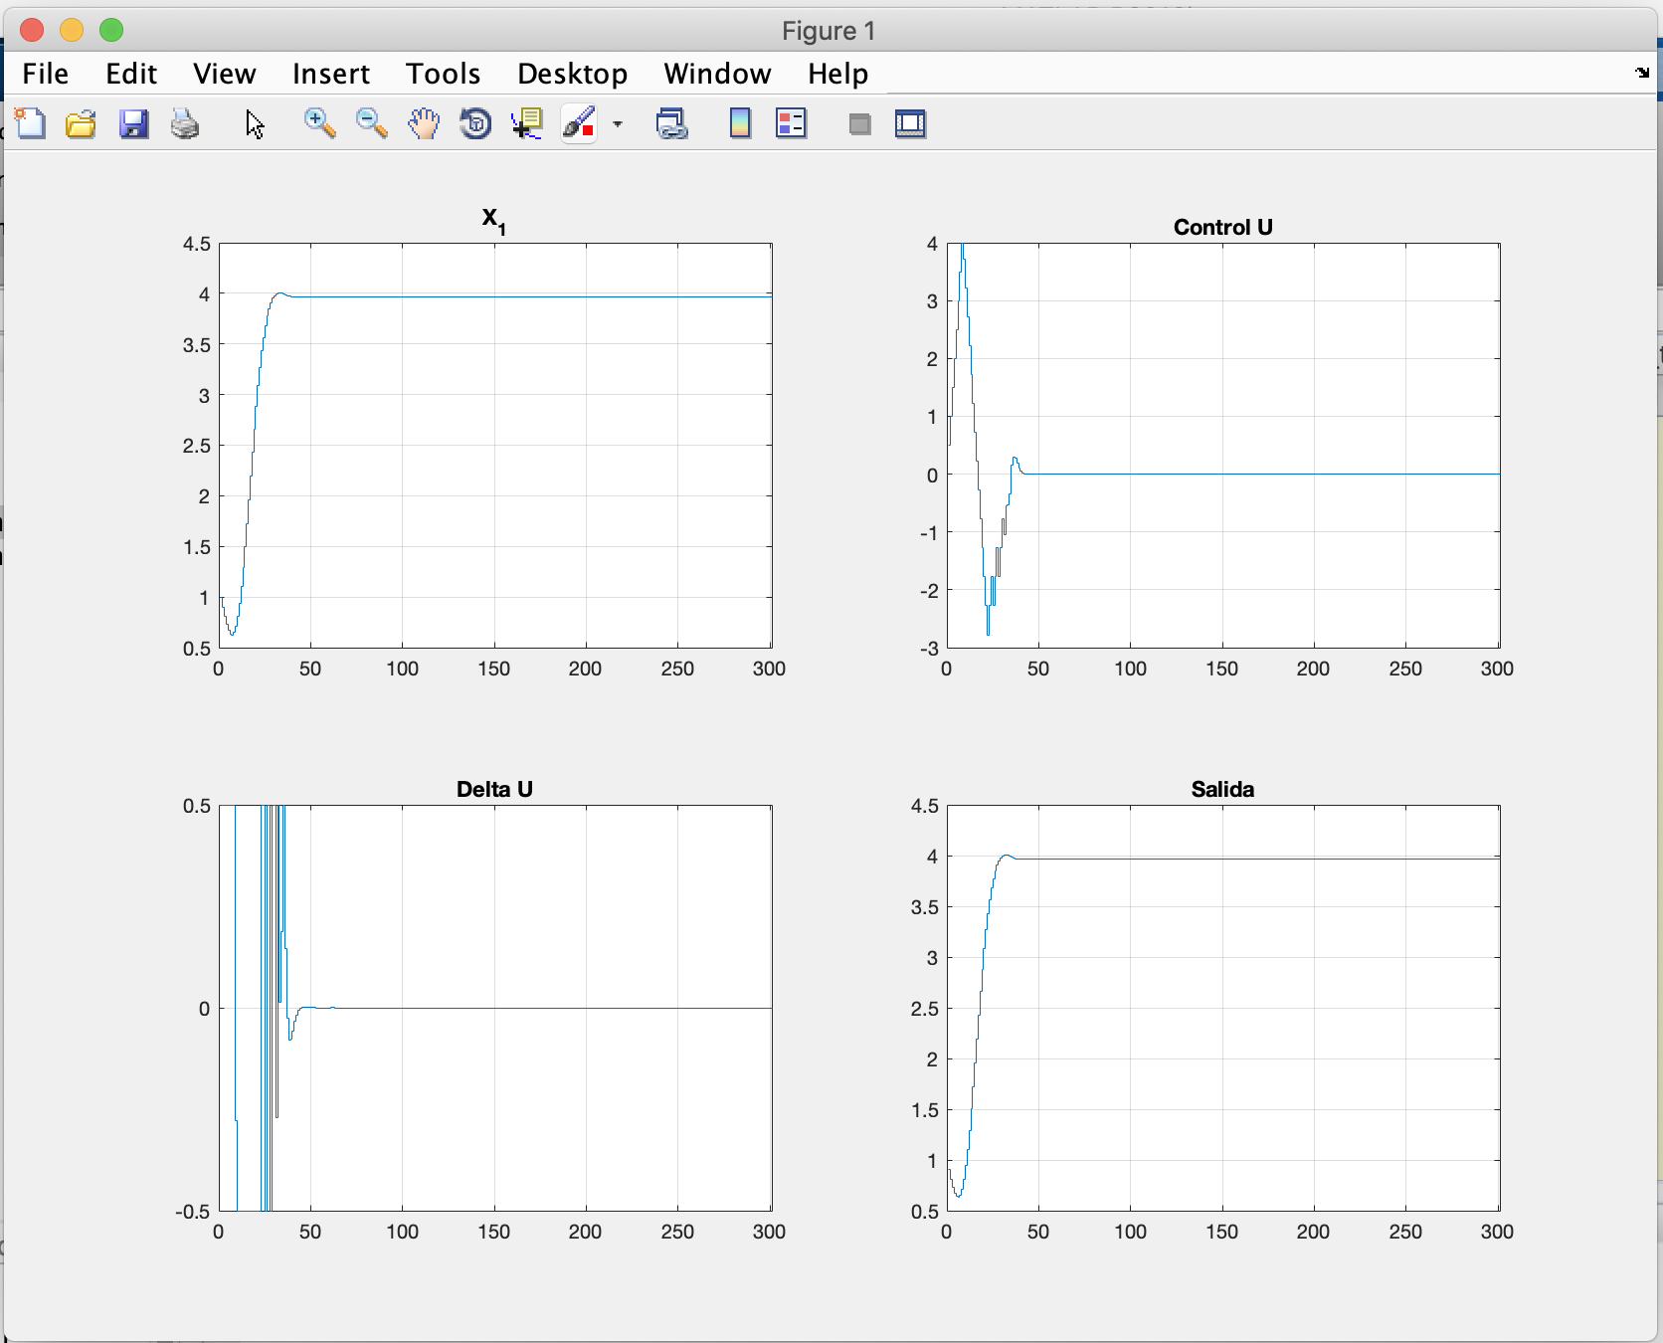

Resultados con:

deltaU minima = -1.5; deltaU maxima = 1.5;

Umin = -10; Umax = 10;

Q = 100; R=.0001; S=Q;

